Rev. Adalbéron Garrett - Igréja Presbitariana do Brasil - Recife, PE. Ismenia Alice Garrett Rios.
Rev. Adalbéron Garrett, Normélia Maria Furtado Garrett - Tel: 55 (081) 3465-1513. Enderesso: Ave. Cons. Aguiar, 497. Cep: 51011-031 Recife, Pernambuco. Rev. Adalbéron Garrett - Pastor Auto-proclamado. GURU-BANDIDO. FURTO. Praticante da magia negra em segredo. Normélia Maria Furtado Garrett - GURU-BANDIDA. Furto. Praticante da magia negra em segredo. O Advogada Sandra Maria Garrett Rios Siqueira OAB/PE012636 = Bandida - Ladrao. Ismenia Alice Garrett Rios = Ladrao.

samedi 4 octobre 2014

Rev. Adalbéron Garrett - Normélia Maria Furtado Garrett (Igréja Presbitariana do Brasil em Recife, Pernambuco, Brasil) Ladraos - Guru-Bandidos. Tel: 55 (081) 3465-1513. Enderesso: Ave. Cons. Aguiar, 497. Cep: 51011-031 Recife, Pernambuco. Ismenia Alice Garrett Rios - Sandra Maria Garrett Rios

REV. ADALBERON GARRETT - PASTOR AUTO-PROCLAMADO DO IGREJA PRESBITARIANA DO BRASIL EM RECIFE, PERNAMBUCO.
GURU-LADRAO, PSICOPATO, MANIPULADORO, ALCOOLATRA, TOXICOMANO, GURU-BANDIDO, MAFIOSI. PRATICANTE DA MAGIA NEGRA EM SEGREDO CON ESPOSA (NORMELIA MARIA FURTADO GARRETT) ET TODO FAMILIA D'ELI TAM BEM, FURTO.

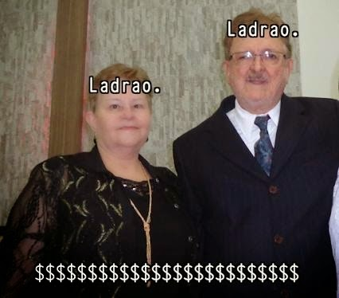

A Igreja Presbiteriana do Brasil tem recebido, ao longo das celebrações pelos seus 150 anos de vida, homenagens de diversas partes do país. Confira algumas dessas iniciativas.

Pernambuco A Câmara Municipal dos Vereadores de Jaboatão dos Guararapes (PE), por iniciativa de um de seus componentes, ver. Edmilson Monteiro (pastor da Igreja Batista), e também dos pastores presbiterianos do Presbitério Metropolitano de Recife, realizou uma sessão especial e concedeu a Medalha Vital de Negreiros a IPB.
O rev. Adalberon Garrett (Pastor auto-proclamado, Bandido, ladrao, mitomano, manipuladoro, alcoolatra, toxicomano, psicopato, mafiosi) também será homenageado por seus 20 anos (de robar gentes pobres, furto) de ministério e dedicação ao Projeto Transformação, bem como o presb. Josebias Pereira dos Santos, de 81 anos, por seus 66 anos de presbiterato na IPB.

Esse evento foi realizado no dia 7 de agosto, as 18h30, na IP em Candeias. O pregador convidado é o rev. Cilas Cunha Menezes, vice-presidente do Supremo Concílio da IPB.
Informações: Rev. Waldir Benevides

(081) 88257376 - 97293960 - 30613578 – 30615080

Guru-manipulaçao. Negoçios safados et perigosos. Fraudes fiscais. Furtos. Roubar impostos et taxas. Lavagem da dinheiro suja. Contacto permanente con os grupos da exterminaçao. Bem-vindo a familia da Adalbéron Garrett, Ismenia Alice Garrett Rios et O Advogada Sandra Maria Garrett Rios OAB/PE12636 do Recife, Pernambuco, Brasil. Tradiçaos criminais.
NORMELIA MARIA FURTADO GARRETT ET FAMILIA.$$$$$$$$$$

A Irmã de Adalbéron Garrett: Senorita Ismenia Alice Garrett Rios (Recife-Pernambuco). O marido d'ele foi ume alcoolatro ladrao - Sr.Pedro Rios. O pai da Ismenia Alice Garrett Rios et Adalbéron Garrett foi ume criminal communista qui roubo muinto dinheiro de gentes honestos et pobres.

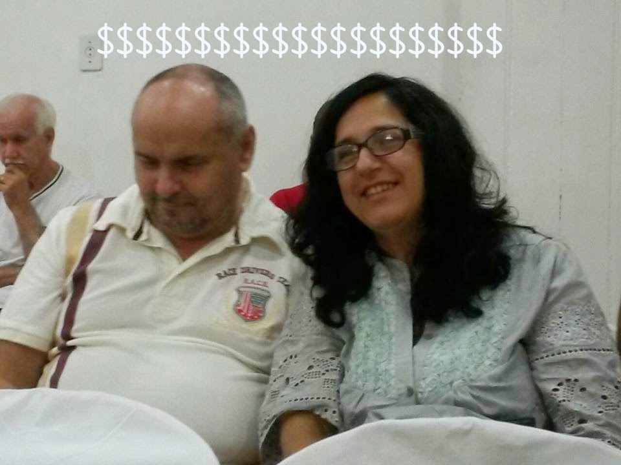A Direita - Julia Garrett - Ele so gosta de ume coisa - Roubar dinheiro dos outros. $$$$$$$$$$

